扬州市江都区国际学校2012-2013学年度第二学期八年级物理期中试卷及答案
2013.04
一、选择题（每小题2分，共24分，请将正确答案用2B铅笔填涂在答题卡上）
1．下列物体中，物体的重量最接近2.5N的物体可能是（ ）
A．一只老母鸡 B．一袋牛奶
C．一只鸡蛋 D．一只蚂蚁
2．下列不属于物质物理属性的是（ ）
A．密度 B．重力 C．沸点 D．硬度
3．如图所示，其中与其它三个力所产生的作用效果不同的是 （ ）
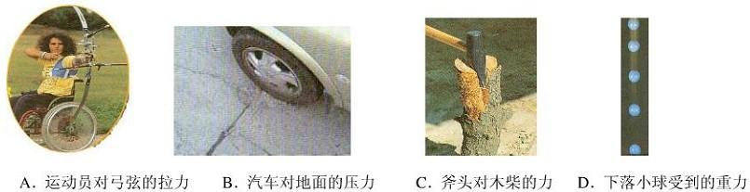
4．如图所示，有两个相同的梯形物体，它们在力的作用下，以下列四种方式沿相同的水平面运动，下列对不同情况下物体所受摩擦力的比较，正确的是（ ）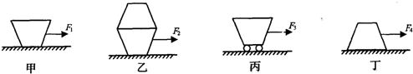
A．f_{丙}＞f_{甲}=f_{丁}＞f_{乙} B．f_{乙}＞f_{丙}＞f_{丁}＞f_{甲}
C．f_{乙}＞f_{丁}＞f_{甲}＞f_{丙} D．f_{乙}＞f_{甲}=f_{丁}＞f_{丙}
5．用与橡胶棒摩擦过的毛皮靠近与丝绸摩擦过的玻璃棒，则毛皮与玻璃棒（ ）
A．相互排斥 B．相互吸引
C．无相互作用 D．无法判断
6．清明节会船是民间传统习俗．王刚参加了湿地公园举行的龙舟比赛，使龙舟向前行驶的力的施力物体是（ ）
A．船浆 B．龙舟 C．王刚的手臂 D．湖水
7．关于密度，下列说法正确的是（ ）
A．物质的质量越大，其密度也越大
B．由密度公式可知，密度与物体的质量成正比，与物体的体积成反比
C．空气也有密度，而且空气密度的数值在任何情况下都不会改变
D．铁的密度与它的温度、状态有关
8．运用你学过的密度知识以及所给器材进行测量，下面的几种方法中不可行的是( )
A.用天平“称”出墨水瓶的容积 B.用量筒“量”出小钢珠的质量
C.用天平“称”出一张纸的厚度 D.用量筒“量”出0.2kg的酒
9．对于原子的结构，下列说法正确的是（ ）
A．原子是由原子核和核外夸克组成
B．原子核是由带正电的质子和不带电的中子组成
C．组成原子核的质子带负电，中子不带电
D．夸克是由比其更小的质子与中子组成
10.小明同学在期中复习时，自主进行了知识的梳理，在他的笔记本中有部分是这样整理的：①用托盘天平测量物体的质量时，必须用镊子夹取砝码；②1千克的铁比1千克的木头重；③宇宙起源于137亿年前的一次大爆炸④光年是时间单位。请你来帮他检查一下，以上的结论中归纳有错误的是（ ）
A．②④ B.①② C.②③ D.①④
11．根据雪在外力挤压下可形成冰（密度为已知）的原理，小丽采用了如下方法来估测积雪的密度：在水泥篮球场上，用脚向下用力踩在雪上，形成一个下凹的脚印，接着她应该测出下列哪个选项中的物理量，就能估测出积雪的密度 （ ）
A．积雪的厚度 B．脚印的面积
C．脚印的深度 D．积雪的厚度和脚印的深度
12．甲、乙两种金属的密度分别为ρ甲和ρ乙，由质量相等的甲、乙两种金属制成的一个合金物体（混合后总体积不变），则合金物体的密度（ ）
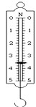
二、填空题.（每空1分，共23分）
13．请填写上合适的单位：
（1）某位男同学的质量约为6×10⁴ ；
（2）罐装可乐瓶的容积约为350 ；
（3）我们教室中空气的密度约为1.29 ．
14．图中弹簧测力计的量程是 ，分度值是 ，示数是 ．
15．自行车是我们熟悉的交通工具，从自行车的结构和使用来看，它涉及到不少有关摩擦的知识．例如：
A、轮胎上刻有花纹 B、车轮做成圆形 C、塑料套紧套在车把手上
D、在转动部分添加润滑油 E、脚踏板凹凸不平 F、刹车时用力捏闸
G、车轴处装有滚珠 H、车的把手上有凹槽
上述各项内容中属于增大摩擦的是： ；减小摩擦的是： 。（只填写各选项前的字母）
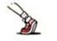
16．列车的车身材料与飞机的相同，采用轻但坚固的优质铝合金材料．物质的物理属性有很多，如密度、磁性、导电性、导热性、硬度等，上述属性中，“轻”反映了铝合金材料 的物理属性，“坚固”反映了铝合金材料的 物理属性．
17．如图所示，人在一般情况下步行前进时，若鞋底与地面没有打滑，地面对鞋底的摩擦力方向是向 （前/后）．仔细观察发现鞋底的表面制成凹凸不平的花纹，这是采用 的方法来增大摩擦的．
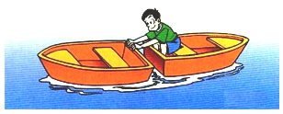
18．市场上出售的“金龙鱼”牌调和油，瓶上标有“5L”字样，已知该瓶内调和油的密度为 0．92×10³ kg/m³ ，则该瓶油的质量是 kg．如果瓶内油用去了一半，则剩余油的密度为 g/cm³．氧气瓶内氧气用去了一半，则剩余氧气的密度_______ (变大/不变/变小)。
19．如图所示，小华在船上用力推另一个小船，能够把另一个小船推开而自己所坐的小船保持静止吗？ （能/不能），因为 ．
20．将煤炭堆放在墙角，一段时间后发现，墙壁变黑，说明 ；往盛有一半水的试管中注满酒精，封闭管口，反复翻转几次，发现水和酒精的总体积减小，说明 ；“破镜不能重圆”是因为将破镜合起来时，镜子破裂处的绝大多数分子间 (几乎没有相互作用力/存在较大斥力/存在较大引力)。
21．小华家有一个容积0．27m³的水缸，水的质量为 kg，如果缸里的水全部结成冰，冰的体积为 m³．（冰的密度为0．9g/cm³）通过本题的计算，请你解释生活中的一个现象： 。
三、解答题（共53分）
22．(6分)（1）作出图中不倒翁的受力示意图（O为不倒翁的重心）。
（2）如图，一重为10N 的物体，对斜面的压力为 6N，用力的示意图画出物体 A 受到的重力及对斜面的压力。
（3）质量为200g的子弹在枪膛中受到火药的推力为500N，不考虑空气阻力，画出子弹在空中飞行时受到的力的示意图。

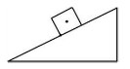
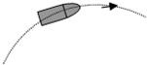
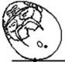

23．（6分）现在许多建筑用空心砖来砌墙．如图为某建筑材料厂生产的一种规格为200mm×150mm×100mm的长方形空心砖，每块砖质量为4．5kg．生产这种砖的材料密度为2．5g/cm³．
（1）这种砖的重力为多少N？（g取10N/kg）
（2）每块砖的空心部分体积为多大？
（3）使用这种空心砖有哪些好处，说出其中的两点．

24.(6分)有一只玻璃瓶重为1N,当装满水时重为4N。若在瓶中轻轻放入重7N的一些金属颗粒,待水溢出后,称得其总重为9N。(g=10N/kg)求
(1)瓶子的容积
(2)金属颗粒的体积
(3)金属颗粒的密度。

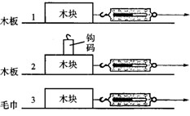
25.(4分)小明用一个木块分别在一块木板、一条毛巾上做关于滑动摩擦力的实验，，如下图所示．数字表示实验序号．
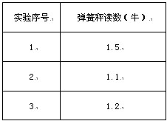

（1）这个实验要研究滑动摩擦力大小与 、 的关系；
（2）实验过程中，弹簧秤始终水平拉着木块运动，并且数据的读取都是正确的，记录结果如下表．分析表中数据，发现其中一次弹簧秤读数不可能等于摩擦力的大小，请指出其实验序号 ；
（3）在实验2中，若把弹簧秤拉力增大，木块受到的摩擦力大小将 （变大/变小/不变）．
26．（4分）下面是小丽在测量一块矿石密度时的主要步骤．
（1）下面的操作有些是不必要的，请你把必要的操作按正确的顺序将序号排列出来：A．用调节好的天平测出量筒的质量为200g
B．向量筒中倒进适量的水，测出这些水的体积为15cm³
C．用调节好的天平测出矿石的质量为28g．
D．将矿石浸没在量筒里的水中，测出矿石和水的总体积为25cm³．
E．将必要的数据填入下表中，利用相应公式，求出矿石的密度．
正确的操作顺序为 ．
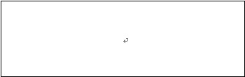
（2）请设计实验表格，并求出矿石的密度。

ρ_{石块}= kg/m³

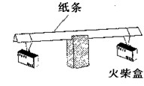
27．(5分)小俞同学观察到许多建筑材料的截面多是倒V形或倒U形，这引起了她的好奇心．提出问题：物体能承受的压力与哪些因素有关？
猜想与假设：猜想①：物体能承受的压力与物体的形状有关．
猜想②：物体能承受的压力与物体的材料有关．
猜想③：…
于是小俞利用如图所示的装置，选取了纸条、细绳、火柴盒和若干火柴棒，对猜想①进行实验探究．实验步骤：
（一）选取长、宽、厚和 相同的纸条若干．
（二）将一张纸条折成V形，放在装置上，在纸条两端距中点（支点）相同距离处，各挂一相同的火柴盒子．在两火柴盒中逐渐增加数量相同的火柴棒，直到纸条被压弯折为止，记录一端火柴盒中火柴棒根数．
（三）将纸条分别折成U型、圆弧型，重复步骤（二）．
（四）更换纸条，将以上实验再做两次．
请回答以下问题：
（1）补充实验步骤一内容： ．
（2）小俞是如何判断实验中的物体所承受的压力不同？ ．
（3）分析实验数据，可以得出的结论是： （写出一条即可）．
（4）如果要验证猜想②，应选取 相同但 不同的纸条若干，并重复上述实验步骤二．
28．（6分）测豆浆密度的实验步骤如下：
A．称物体质量前，调节好天平．
B．用天平称出玻璃杯的质量m₁．
C．将适量豆浆倒入杯中．
D．用天平称出玻璃杯和豆浆的总质量m₂．
E．将杯中豆浆倒入量筒中，测出豆浆的体积V．
F．计算豆浆的密度ρ= ．（表达式）
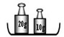
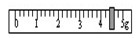
（1）若按上述步骤测量，所测出的豆浆密度 （偏大/偏小）；
（2）你认为最合理的实验顺序是 （请填写上述实验步骤的序号）；
（3）在称物体质量之前，应将天平放在水平工作台上，并将游码 ，若发现指针偏向分度盘中央红线左侧，应 ，待指针指在分度盘中央红线上即可进行称量．用天平称玻璃杯质量时，游码位置和所加砝码如图，则玻璃杯的质量为 g．
实测物体 | 物体质量m/kg | 重力G/N | 比值/N•kg⁻¹
物体1 | 0.1 | 0.98 | 9.8
物体2 | 0.2 | 1.96 | 9.8
物体3 | 0.3 | 2.94 | 9.8
29．(3分)下表是小英同学探究重力与质量的关系时得到的实验数据．
（1）在实验过程中，需要的测量工具
是 和 ．
（2）分析表中实验数据，得出结论是： ．
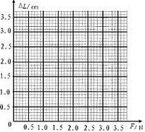
30．（5分）在“制作一个橡皮筋测力计”的小组活动中，小军提出了一个问题：“在一定的弹性范围内，橡皮筋伸长的长度跟它受到的拉力可能存在什么关系?”小明和小丽经过思考并猜想后，他们决定一起通过实验来验证。小明和小丽的实验记录数据如下表：
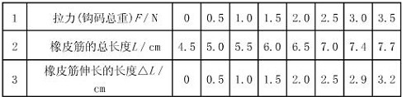
（1）没有挂钩码时，橡皮筋的长度L₀= cm；
（2）请在方格纸中作出关于F与△L的关系图像；
（3）分析表格中的数据，你认为实验能得到的结论是(用语言叙述)： ；
（4）把小明和小丽实验时所用的橡皮筋做成测力计，根据实验数据，则它的量程为 。
31. （3分）同一水平桌面上放有等体积的长方体木块和铁块，现想探究木块和铁块的下表面谁更粗糙，如图所示某同学已完成了图甲和图乙两步实验，他通过比较弹簧测力计的示数来比较两物块的粗超程度，请你对他的实验操作进行评价: .
你的实验方案是又什么? 请在方框内画出操作方法简图
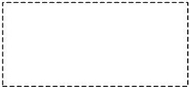
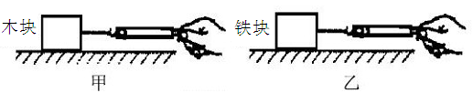

32．（5分）小刚同学想测酱油的密度，但家里只有天平、小空瓶，而没有量筒．他思考后按照自己设计的实验步骤进行了测量，测量内容如图所示．
（1）请按照图的顺序写出对应的实验步骤：
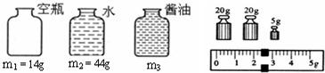

第一步： ．
第二步： ．
第三步： ．
（2）他第三次测得小空瓶和酱油的总质量如图中砝码和游码所示，则m₃= g．
（3）请你根据小刚测量的数据帮他计算出酱油的密度为 ．

八年级物理期中试卷答案纸
班级 姓名 准考证号（6位） 考试号（4位）
-----------------------------------------------装---------------------------------------订------------------------------------------线-----------------------------------------------

成绩

一、选择题（请将正确答案用2B铅笔填涂在答题卡上）

二、填空题（23分）
13、（1） （2） （3）
14、
15、 16、
17、 18、
19、
20、
21、
三、解答题（53分）
22、（6分）
（1） （2） （3）

23、（6分）

24、（6分）

25、（1） 、 （2） （3）
26、（1） （2）ρ_{石块}= kg/m³
表格：（2分）

27、（1） （2）
（3） （4）
28、F. ρ=
（1） （2） （3）
29、（1）
（2）
30、（1） （2）右图（2分）
（3）
（4）
31、

（2分）
32、（1）

- （3）
答案
